***SCARLET JADE VINE*: ANALOGI FLORA ENDEMIK NUSANTARA ANGGREK KUKU MACAN DALAM BUSANA *SEXY ALLURING***

**Ni Putu Ayu Nadia Wijaya1, Ida Ayu Kade Sri Sukmadewi2, I Made Radiawan3**

**Program Studi Desain Mode, Fakultas Seni Rupa dan Desain, Institut Seni Indonesia Denpasar**,

**Jl. Nusa Indah, Sumerta, Denpasar Timur, Kota Denpasar, Bali 80235, Indonesia.**

*E-mail:* [*ayunadia314@gmail.com*](mailto:ayunadia314@gmail.com)

**ABSTRAK**

Anggrek Kuku Macan merupakan flora endemik Papua. Dapat ditemukan di kawasan cagar alam Pegunungan Arfak, Manokwari, Provinsi Papua Barat. Tumbuhan ini memiliki nama ilmiah *Mucuna Novaeguinea*, *Mucuna* *Bennetti*, *New Guinea Creeper*, dan memiliki dua persamaan nama yaitu *Scarlet Jade Vine* dan *Red Jade Vine*. Selain Kuku Macan, flora ini juga memiliki sebutan lainnya yakni Anggrek *Flame of Irian* karena tanaman ini memiliki puluhan kuntum bunga yang bergerombol dan bertingkat yang sekilas terlihat seperti api yang membara diantara pepohonan. Memiliki keunikan pada bagian kelopak bunga yang menyerupai kuku macan. Karena keunikan kelopak bunganya inilah yang menjadikan Anggrek Kuku Macan dipilih sebagai ide pemantik dalam menciptakan karya busana *ready to wear, ready to wear deluxe, dan semi-couture*. Berdasarkan ide pemantik Anggrek Kuku Macan maka akan tercipta busana dengan *style sexy alluring*. Metode yang digunakan dalam penciptaan karya busana mengacu pada metode analogy dan penciptaan desain fashion FRANGIPANI, *The Secret Steps of Art Fashion* oleh Tjok Istri Ratna Cora Sudharsana yang berisi sepuluh tahapan dalam proses perancangan desain fashion berdasarkan kekayaan alam yang ada di Indonesia. Delapan dari sepuluh tahapan metode penciptaan tersebut dijadikan sebagai landasan dalam penciptaan koleksi busana dengan ide pemantik Anggrek Kuku Macan kedalam tiga jenis busana meliputi *ready to wear* busana pria, *ready to wear deluxe* busana wanita, dan *semi-couture* busana wanita.

***Kata Kunci****: Kuku Macan, FRANGIPANI, Busana.*

***SCARLET JADE VINE: ANALOGY OF ENDEMIC FLORA NUSANTARA TIGER NAIL ORCHID IN SEXY ALLURING CLOTHING***

*The Tiger Nail Orchid is an endemic flora of Papua. It can be found in the Arfak Mountains nature reserve, Manokwari, West Papua Province. This plant has the scientific name Mucuna Novaeguinea, Mucuna Bennetti, New Guinea Creeper, and has two similar names, namely Scarlet Jade Vine and Red Jade Vine. Besides Tiger Nails, this plant also has another name, namely the Flame of Irian Orchid because this plant has dozens of clustered and stratified flower buds that at first glance look like fires smoldering among the trees. It is unique in the flower petals that resemble tiger nails. Because of the uniqueness of its flower petals, the Tiger Nail Orchid was chosen as a lighter idea in creating ready-to-wear, ready-to-wear deluxe, and semi-couture clothing. Based on the idea of ​​the Tiger Nail Orchid lighter, a sexy alluring style will be created. The method used in the creation of fashion works refers to the analogy method and the creation of FRANGIPANI fashion designs, The Secret Steps of Art Fashion by Tjok Istri Ratna Cora Sudharsana which contains ten stages in the process of designing fashion designs based on the natural wealth that exists in Indonesia. Eight of the ten stages of the creation method serve as the basis for the creation of a fashion collection with the idea of ​​the Tiger Nail Orchid lighter into three types of clothing including ready to wear men's clothing, ready to wear deluxe women's clothing, and semi-couture women's clothing.*

***Keyword:*** *Tiger Nail, FRANGIPANI, Clothing.*

Proses Review : 18 Agustus 2021 Dinyatakan Lolos : 22 Agustus 2021

**PENDAHULUAN**

Tema besar tugas akhir Program Studi Desain Mode Institut Seni Indonesia Denpasar semester genap tahun ajaran 2020/2021 adalah Diversity of Indonesia. Mengangkat tema keanekaragaman budaya Nusantara, tema tersebut diantaranya budaya, arsitektur, flora/fauna, dan kuliner nusantara.

Pemilihan tema besar ini mengacu pada visi dan misi Program Studi Desain Mode salah satunya adalah mengangkat kearifan lokal dalam menciptakan sebuah karya atau produk *fashion* bertaraf global. Melalui tema ini mahasiswa dapat mengeksplorasi keanekaragaman alam dan budaya Nusantara yang nantinya diwujudkan dalam bentuk karya *fashion* atau mode. Karya *fashion* yang diwajibkan oleh program studi adalah membuat tiga karya yang terdiri dari *ready to wear*, *ready to wear deluxe*, dan *semi-couture*.

Indonesia mempunyai keaneka ragaman flora dan fauna naik di Indonesia bagian barat, tengah, dan timur akibat pengaruh keadaan alam, rintangan alam, dan pergerakan hewan di alam bebas. Flora merupakan segala tumbuh-tumbuhan yang terdapat di suatu daerah atau pada suatu masa. Keaneka ragaman flora di Indonesia sangat tinggi sehingga menjadi sumber daya alam yang penting bagi kehidupan sosial, ekonomi, dan budaya. Sumber daya alam seperti tumbuhan dapat memberikan bahan dasar yang berguna bagi industry untuk menghasilkan produk komersial termasuk makanan, kosmetik, dan obat-obatan (Priyadi dan Silawati, 2004).

Tumbuhan dapat menghasilkan buah, biji umbi, kayu, getah dan lain-lain yang dapat dimanfaatkan untuk mendukung kehidupan manusia baik secara langsung maupun tidak langsung. Selain itu di Indonesia, tumbuhan juga sering dijadikan sebagai tanaman hias. Pada masa kini, ketika kehidupan masyarakat mulai mapan, penggunaan tanaman hias menjadi popular (Hasim dan Reza, 2995). Salah satu jenis tanaman hias yang cukup popular adalah tanaman anggrek. Di Indonesia, plasma nutfah anggrek diperkirakan lebih dari 5.000 jenis anggrek (Rukmana, 2000). Kontribusi anggrek Indonesia dalam khasanah dunia cukup besar. Dari 20.000 spesies anggrek yang tersebar di dunia, 6.000 diantaranya berada di hutan Indonesia (Widiastoety et al.,1998; Sandra, 2002).

Anggrek Kuku Macan adalah flora endemic Indonesia yang berasal dari Pulau Papua, Provinsi Papua Barat. Tumbuhan ini memiliki nama ilmiah *Mucuna Novaeguinea*, *Mucuna Bennetti*, *New Guinea Creeper* dan memiliki dua persamaan nama (sinonim) yaitu *Scarlet Jade Vine* dan *Red Jade Vine*. Selain Kuku Macan flora ini juga memiliki sebutan lainnya yakni Anggrek *Flame of Irian*. Alasan dibalik nama *Flame of Irian* ialah karena tanaman ini memiliki puluhan kuntum bunga yang bergerombol dan bertingkat yang sekilas terlihat seperti api yang membara diantara pepohonan. Keunikan lainnya yang dimiliki tanaman ini ialah bentuk kelopaknya yang menyerupai Kuku Macan.

Nama Mucuna Bennetti alias Scarlet Jade Vine disematkan oleh Ferdinand von Mueller pada tahun 1876. Baron Sir Ferdinand Jacob Heinrich von Mueller adalah seorang dokter Jerman – Australia, ahli geografi, dan yang paling terkenal, seorang ahli botani.

Anggrek ini tumbuh optimal pada hutan dataran rendah dengan tipe tanah yang lembab dan banyak mengandung humus. Lebih menyukai udara yang panas dengan suhu berkisar 30-35 derajat Celcius. Pada area dengan pertumbuhan yang cocok atau sesuai, Anggrek Kuku Macan ini akan sangat rajin berbunga. Anggrek ini merupakan tanaman merambat, batangnya yang memanjat jika semakin tua dan berkayu diameternya bias mencapai hingga 20 cm.

Daun dari tanaman ini memiliki bentuk Trifoliate/Tripalmat atau yang memiliki arti 3 anak daun yang berbentuk ovate mendekati deltoid dengan tulang daun menyirip. Daun akan berwarna hijau terang saat muda dengan petiole (tangkai daun) sekitar 3-4 cm dan dalam susunan trifoliate akan berukuran 1-2 cm. Daunnya akan tersusun di batang yang merambat secara berselang seling.

Gugungan bunga ini berwarna jingga kemerahan yang sangat indah dan menjuntai dengan ukuran bunga yang besar dan penampilannya yang eksotis. Pada setiap rangkaian bunganya terdiri dari susunan bunga yang berbentuk seperti kuku macan alias tiger nail, karena itulah tanaman ini disebut Bunga Kuku Macan.

Anggrek Kuku Macan bias ditemukan di kawasan cagar alam Pegunungan Arfak, Manokwari, Provinsi Papua Barat. Beragamnya vegetasi tumbuhan liar membuat kawasan ini kaya akan tanaman berkhasiat obat yang dapat dikembangkan untuk keperluan medis seperti menyembuhkan beberapa penyakit, diantaranya penurun demam, mengatasi gangguan neurologis, mengobati konstipasi atau sembelit, mengobati edema, mengobati penyakit kulit, membantu terapi penyakit Parkinson, sebagai terpai meditasi dan lain-lain.

Masyarakat Suku Arfak sendiri memiliki pengetahuan tradisional (etno-medicine) dalam memnfaatkan jenis-jenis tumbuhan tertentu sebagai penyembuh penyakit atau menjadi bahan ramuan pada ritual-ritual adat, salah satunya Anggrek Kuku Macan ini.

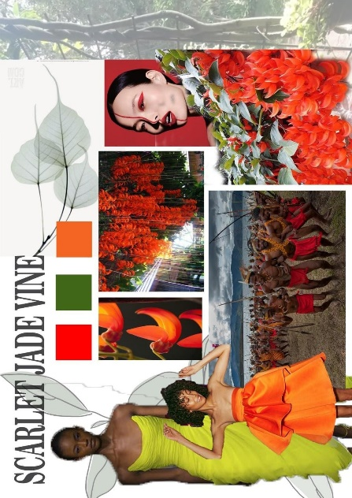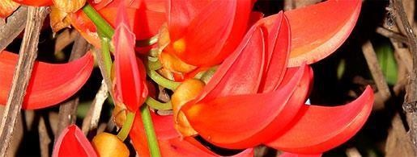Pemilihan Anggrek Kuku Macan ini sebagai ide pemantik bertujuan untuk melestarikan kekayaan alam yang dimiliki Indonesia. Penulis akan menciptakan karya busana yang akan dibuat dengan gaya ungkap analogi dan dipadukan dengan gaya *sexy alluring*. Konsep ini nantinya akan diwujudkan dalam bentuk busana *ready to wear* busana pria, *ready to wear deluxe* busana wanita, dan *semi-couture* busana wanita.

**Gambar 1**. Bunga Kuku Macan

Sumber: greeners.co

**METODE PENCIPTAAN**

Perancangan dalam proses penciptaan koleksi busana diwujudkan dengan menggunakan gaya ungkap analogi yang berupa persesuaian bentuk. Proses penciptaan karya “Scarlet Jade Vine” dibuat berdasarkan beberapa tahapan agar menghasilkan desain yang inovatif dan kreatif. Metode yang digunakan adalah delapan (8) tahapan penciptaan Frangipani (Cora, 2016: 203-205) yang biasa digunakan sebagai acuan mahasiswa desain mode dalam pembuatan busana. Delapan (8) tahapan ini diantaranya:

1. *Design Brief*

Tahapan ini adalah tahapan penulis mencari ide-ide yang akan dijadikan sebagai konsep desain dalam hal ini peulis memilih Bunga Anggrek Kuku Macan sebagai ide pemantik untuk menciptakan busana.

1. *Research and Sourcing*

Pada tahap ini dilakukan riset lebih dalam mengenai detail atau morfologi dari flora endemik Bunga Anggrek Kuku Macan. Tahap ini menghasilkan output berupa *mindmapping, moodboard,* dan *storyboard*. Berdasarkan research tersebut dilakukan pengembangan ide pemantik dalam bentuk mindmapping untuk memudahkan memilih *concept list* dan *keywords* yang akan dituangkan ke dalam karya busana yaitu Suku Arfak, Kuku Macan, Menjuntai, Tripalmat, Merambat, dan *Sexy Alluring*. *Keywords* yang sudah terpilih kemudian di tuangkan ke dalam moodboard dan storyboard sebagai inspirasi pembuatan karya busana ini.

**Gambar 2**. *Storyboard* Anggrek Kuku Macan

(Sumber: Ayu Nadia, 2021)

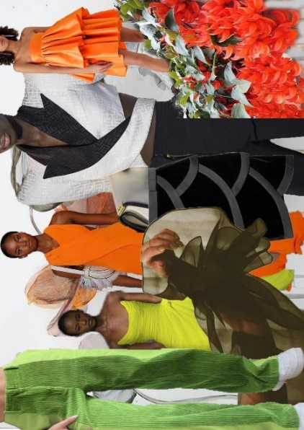**Gambar 3**. *Moodboard* Anggrek Kuku Macan

(Sumber: Ayu Nadia, 2021)

1. *Design Development*

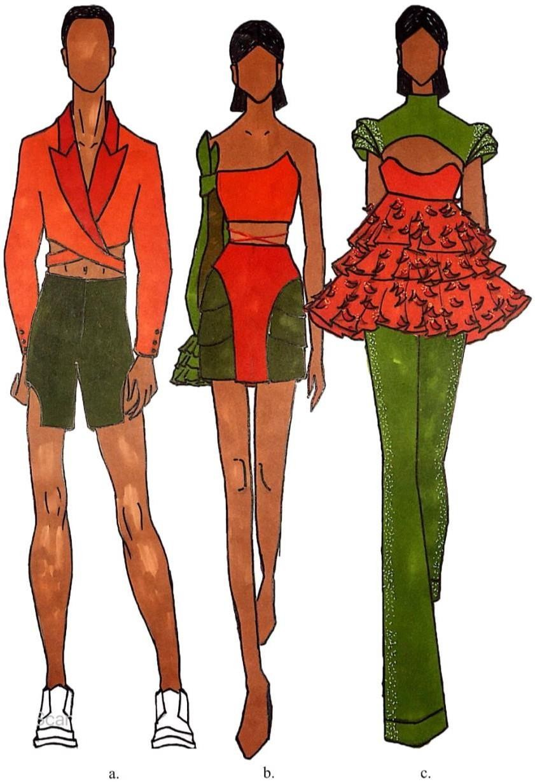Pada tahapan ini adalah proses menggambar desain sesuai dengan riset, konsep, dan keywords yang sudah ditentukan. Pada karya busana ini diciptakan 3 buah karya diantaranya busana pria yaitu ready to wear, busana wanita yaitu ready to wear deluxe, dan busana wanita yaitu semi-couture. Penulis merancang masing-masing 3 buah desain dalam satu karya yang kemudian dipilih masing-masing satu desain yang akan diwujudkan.

**Gambar 4**. Desain Busana a) *Ready To Wear*, b) *Ready To Wear Deluxe*, c) *Semi-Couture*

(Sumber: Ayu Nadia, 2021)

1. *Prototypes, Sample and Contruction*

Tahap ini adalah tahap pembuatan pola dan sampel guna mengevaluasi keseluruhan dari segi bentuk dan hasil busana yang sesuai dengan desain. Pola merupakan jiplakan ukuran badan yang dibuat di kertas dengan menyesuaikan sesuai desain busana. Pola adalah bagian penting dalam menciptakan sebuah busana. Kesesuaian ukuran, ketelitian garis sangat berpengaruh pada baik buruknya busana yang akan tercipta.

1. *Production*

Ini merupakan proses perwujudan desain menjadi busana siap pakai berjumlah 3 buah yaitu *ready to wear, ready to wear deluxe* dan *semi-couture*.

1. *Final Collection*

Ini merupakan hasil akhir busana yang sudah siap untuk ditampilkan atau dipromosikan kepada konsumen atau pelanggan dengan beberapa cara seperti mengadakan *fashion show*, pameran dan melakukan pemasaran melalui media sosial.

1. *Promotion, Marketing, and Branding*

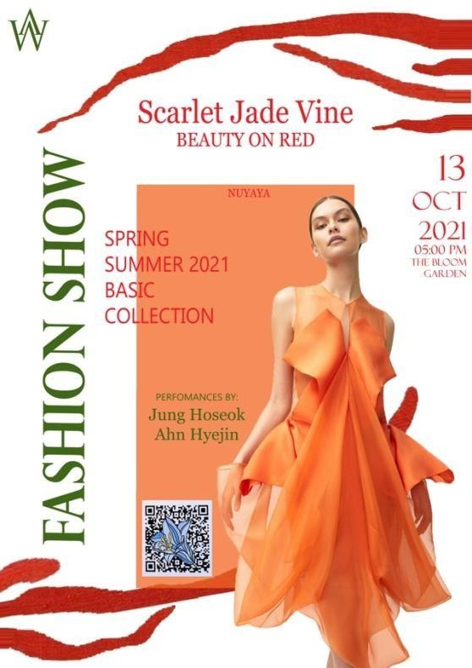Promosi koleksi ini dilakukan melalui media cetak seperti majalah, brosur, koran, tabloid, pamflet, flyer, dan lainnya. Serta media internet seperti iklan poster, blog, *website*, serta media sosial lainnya.

**Gambar 5**. *Flyer Fashion Show*

(Sumber: Ayu Nadia, 2021)

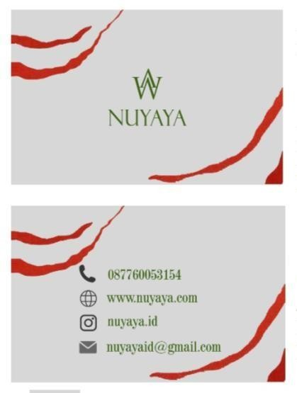Selain itu pembuatan *branding* juga perlu dilakukan untuk memberi daya tarik kepada konsumen. *Brand* yang dibuat untuk penjualan koleksi “*Scarlet Jade Vine*” adalah NUYAYA.

**Gambar 6**. Logo dan *Brand*

(Sumber: Ayu Nadia, 2021)

Brand NUYAYA merupakan brand fashion yang mencerminkan karakter yang santai namun bersamaan dapat terlihat elegan. Kata NUYA pada *brand* NUYAYA didapatkan dari nama asli penulis namun dibaca dari ejaan yang sebaliknya dan YA merupakan partikel kata dalam bahasa Korea yang digunakan untuk memanggil seseorang yang sudah akrab (*friendly*). NUYA sendiri juga memiliki arti *conscientious worker* atau pekerja yang teliti.

Dari arti tersebut diharapkan produk dari *brand* NUYAYA dikerjakan dengat teliti dan tentu mengutamakan detail. Demikian pula *brand* NUYAYA diharapkan bersifat *friendly* atau dengan maksud lain dapat dipadu padankan dengan berbagai *style* dan juga dapat dikenakan pada *occasion* apapun.

Digunakannya huruf W sebagai logo adalah karena huruf tersebut merupakan huruf awalan dari nama belakang penulis (nama ayah). Huruf W ini juga sebagai simbol restu dan doa agar kedepannya bisnis ataupun usaha yang sedang dinaungi berjalan dengan lancar.

1. *The Business*

Karya busana “Scarlet Jade Vine” ini akan menggunakan teori Business Model Canvas (BMC) oleh Osterwalder. Yang memiliki 9 elemen. Adapun 9 elemen kunci yang terdapat dalam Business Model Canvas (BMC):

1. *Customer Segments*, adalah masyarakat yang menggunakan jasa atau produk dari organisasi dan mereka yang bekontribusi dalam memberikan penghasilan bagi organisasi. Segmentasi pelanggan juga dapat dipilah berdasarkan perilaku, umur, profesi, penghasilan dan geografi (Wardhanie, 2018 : 126). Penggolongan orang yang mungkin tertarik dengan *value proposition* yang ditawarkan oleh brand NUYAYA adalah wanita remaja hingga dewasa dengan kisaran usia 17- 35 tahun dari kalangan menengah atas yang tertarik dalam dunia *fashion* dan budaya Indonesia.
2. *Value Propositions*, merupakan satu keunikan yang menentukan mengapa produk atau jasa tersebut pantas dipilih oleh pelanggan. Hal ini memberi tawaran untuk memecahkan masalah pelanggan dan semaksimal mungkin memenuhi keinginan pelanggan (Wardhanie, 2018 : 126).

Nilai atau value yang ditawarkan untuk pelanggan adalah busana yang mengangkat sebuah flora dari Papua dengan desain busana *ready to wear*, *ready to wear deluxe*, dan *semi-couture.*

1. *Channel*, merupakan sebuah elemen seperti komunikasi, distribusi, dan saluran penjualan yang menyatakan bagaimana cara organisasi berkomunikasi dengan pelanggan segmennya dan menyampaikan *value propositionnya* (Wardhanie, 2018 : 126).
2. *Revenue Stream,* yaitu representasi dari jalur penerimaan uang yang akan diterima dari setiap *customer segment* (Herawati, 2019 : 45).
3. *Key Resource,* adalah sumber daya utama yang menjelaskan mengenai aset terpenting yang diperlukan 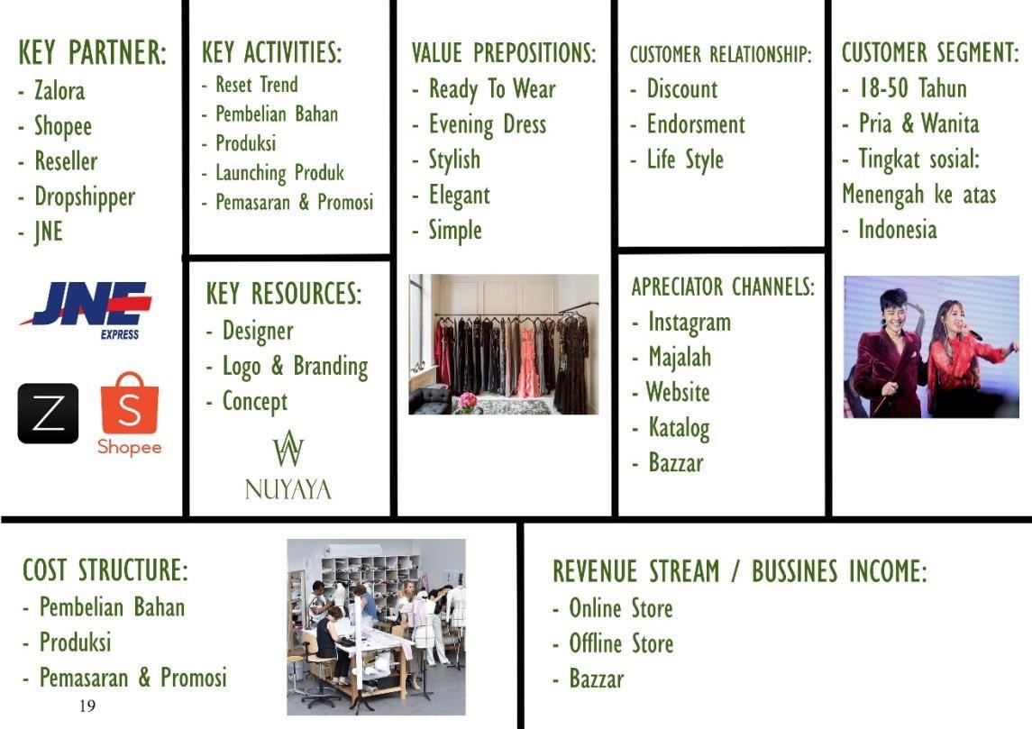dalam membuat model bisnis (Herawati, 2019 : 45).
4. *Customer Relationship,* yaitu mengidentifikasikan hubungan antara sektor usaha dengan customer (Herawati, 2019 : 45).
5. *Key Activities,* merupakan kegiatan utama yang menunjang keberhasilan suatu model bisnis dalam mengirimkan *value propositions*nya kepada pelanggan (Wardhanie, 2018 : 126). Kegiatan wajib yang dilakukan oleh perusahaan untuk menghasilkan *value proposition* yang ditawarkan yaitu melalui kegiatan *research and sourching* untuk konsep busana, *design and development* untuk mendesain busana yang diinginkan serta menyusun strategi promosi dan pemasaran busana.
6. *Key Partnership,* merupakan suatu kesepakatan kerja sama bisnis yang diprakarsai secara sukarela antara dua atau lebih perusahaan untuk menyelesaikan proyek tertentu. Kerjasama ini dapat menimbulkan penghematan biaya, mengurangi resiko dan memperoleh sumber daya yang tidak dimiliki perusahaan (Wardhanie, 2018 : 126).
7. *Cost Structure,* menggambarkan semua biaya yang muncul sebagai akibat dioperasikannya model bisnis ini guna mewujudkan *value propositions* melalui *channel*, *key* *resource*, *key activities* yang tepat dan dapat diandalkan (Wardhanie, 2018 : 126-127).

**Gambar 7**. *Business Model Canvas*

(Sumber: Ayu Nadia, 2021)

**PROSES PERWUJUDAN**

Proses perwujudan koleksi busana “*Scarlet Jade* *Vine*” ini dilakukan dengan menuangkan kata kunci atau *keywords* yang direpresentasikan dengan gaya ungkap analogi. Analogi adalah persamaan atau persesuaian antara dua benda atau hal yang berlainan; kesepadanan; antara dua bentuk bahasan yang menjadi dasar terjadinya bentuk lain; sesuatu yang sama dalam bentuk, susunan, atau fungsi, tetapi berlainan asal usulnya sehingga tidak ada hubungan kekerabatan; kesamaan sebagai ciri antara dua benda atau hal yang dapat dipakai untuk dasar perbandingan (Prihantini A, 2015).

Analogi digunakan bukan hanya langsung mengikuti bentuk asli dari sebuah konsep, namun penerapannya dilakukan dengan penelitian secara mendalam. Dengan menggunakan gaya ungkap analogi pencipta akan mengambil beberapa bentuk serta visual dari apapun yang terkait dengan tanaman Anggrek Kuku Macan yang nantinya akan dituangkan dalam bentuk karya busana *ready to wear*, *ready to wear deluxe*, dan *semi-couture* dengan sentuhan *sexy alluring*.

Dalam penciptaan koleksi busana ini terdapat beberapa teknik penciptaan yang digunakan demi menciptakan busana dengan desain sesuai konsep. Berikut beberapa diantaranya:

1. Pecah pola, merupakan penghubungan pola dasar menjadi pola sesuai dengan desain busana terpilih.
2. Perwarnaan kain dilakukan untuk merubah warna kain brokat *tulle* dari krem menjadi warna merah bata atau jingga tua menggunakan bubuk wantex padi gunting nomor 14.
3. Teknik jahit yang digunakan pada busana *ready to wear* yaitu teknik *tailoring*. Kemudian pada *ready to wear deluxe* yaitu teknik *tailoring* dengan beberapa pekerjaan tangan. Dan pada *semi-couture* menggunakan teknik *tailoring* kemudian hamper 60% pada busana menggunakan teknik dengan tangan (*hand stitching*)

**Tabel 1**. Gaya Ungkap dalam Busana (Sumber: Ayu Nadia, 2021)

|  |  |  |
| --- | --- | --- |
| No. | Keywords | Implementasi |
| 1. | Suku Arfak | Perwujudan pada karya akan diambil dari pakaian adat suku tersebut. Terdapat potongan/siluet menyilang pada pakaian suku adat tersebut dan potongan yang menyerupai koteka atau bawahan pada busana suku Arfak. |
| 2. | Kuku Macan | Perwujudan keyword ini akan diterapkan pada potongan di beberapa bagian busana dan mengambil warna kelopak bunga tersebut. |
| 3. | Menjuntai | Peerwujudan pada karya akan diaplikasikan ke aksentuasi pada busana tersebut. |
| 4. | Tripalmat | Perwujudan pada karya koleksi akan dibuat potongan yang menyerupai bentuk daun pada beberapa bagian busana. |
| 5. | Merambat | Perwujudan pada busana akan ditunjukkan pada motif kain yang memiliki arah vertical dan beberapa aplikasi pada busana. |
| 6. | Sexy Alluring | Sexy alluring adalah fashion style yang memiliki potongan pakaian yang ketat dan memperlihatkan sebagian anggota tubuh pemakainya. Jika diartikan per kata sexy berarti seksi (memperlihatkan sebagian anggota tubuh) dan alluring berarti menarik. Perwujudannya pada koleksi busana yaitu dengan memberikan kesan seksi yang tidak terlalu vulgar namun akan tetap menarik dan  anggun untuk dipandang mata. |

**WUJUD KARYA**

*Ready To Wear*:

Berikut merupakan perwujudan ide dalam busana Scarlet Jade Vine dengan gaya ungkap analogi persesuaian berasal dari Tumbuhan Anggrek Kuku Macan:

1. Pada bagian atasan menggunakan jas dengan potongan menyilang dan melingkari badan, ini merupakan implemntasi dari *keyword* Suku Arfak. Menggunakan model kerah jas *peak* *lapel* (berbentuk v meruncing) agar dapat mengimplementasikan *keyword* Kuku Macan.
2. Untuk jas menggunakan bahan utama drill bermotifkan serat bertikal berwarna jingga, ini merupakan implementasi dari *keyword* Kuku Macan yang diambil dari warna bunga tersebut serta *keyword* merambat.
3. Pada bagian celana terdapat pecah pola pada bagian bawah celana, potongan tersebut merupakan implementasi dari *keyword* Kuku Macan.
4. Untuk celana menggunakan bahan utama linen berwarna hijau, hijau dapat mengimplementasikan *keyword* Tripalmat yang diambil dari warna daun. Pada karya terdapat aksen mata ayam dengan tali kepang yang menyilang, aksen tersebut dapat mengimplementasikan *keyword* Suku Arfak.

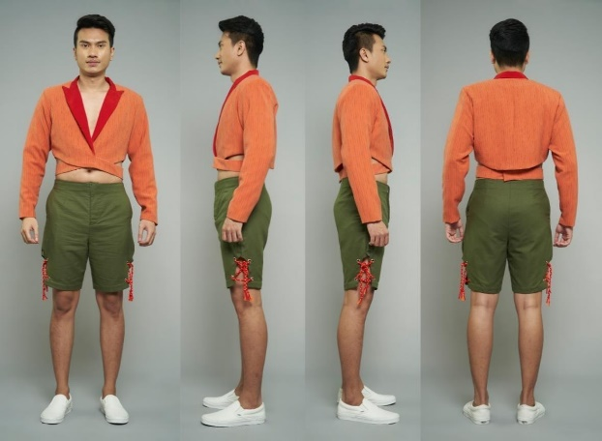**Gambar 8**. Busana *Ready To Wear*

(Sumber: Ayu Nadia, 2021)

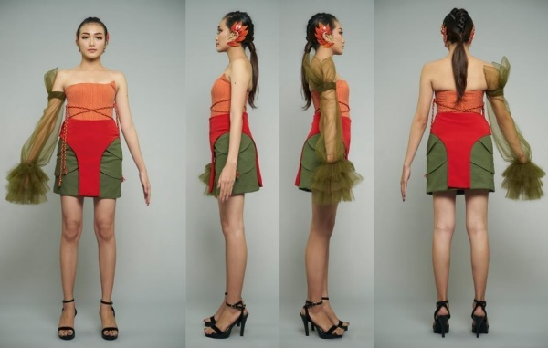

*Ready To Wear Deluxe*:

Berikut merupakan perwujudan ide dalam busana Scarlet Jade Vine dengan gaya ungkap analogi persesuaian berasal dari Tumbuhan Anggrek Kuku Macan:

1. Pada atasan busana ready to wear deluxe ini memiliki bentuk bustier modifikasi yaitu *horn shape* atau tanduk rusa namun dengan gaya asimetri. Bentuk tersebur merupakan implementasi dari kata kunci Kuku Macan.
2. Bahan utama yang digunakan untuk *top* masih sama yaitu drill dengan motif atau serat kain vertikal bentuk implemntasi *keyword* merambat.
3. *Sleeve* pada busana ini juga senagaja dibuat asimetri agar menampilkan kesan berbeda dari desain sebelumnya. Pada bagian lengan atas dibentuk menyerupai daun (berbahan *tulle*) untuk mengimplementasikan *keyword* Tripalmat (3 daun majemuk) lalu dilanjutkan dengan lengah balon, dan lengan kerut yang berjumlah tiga lapis pada bagian bawah atau ujung lengan.
4. Jika *bustier* dengan bentuk *horn shape* tadi berada pada bagian kiri, maka lengan sengaja diletakkan pada bagian sebaliknya agar memberi sedikit kesan keseimbangan pada busana.
5. Untuk rok memiliki dua bagian yaitu hijau dan merah. Tiga lapis pada bagian samping rok yang memiliki warna hijau (berbahan linen) berimplementasi untuk kata kunci Tripalmat, sedangkan bagian merah (kain *high twist*) yang dibentuk menyerupai koteka berimplementasi untuk kata kunci Suku Arfak atau dapat dikatakan terinspirasi dari bentuk pakaian adat Suku Arfak.
6. Aksen pada pinggang yang mengilang juga merupakan salah satu implementasi dari kata kunci Suku Arfak.

**Gambar 9**. Busana *Ready To Wear Deluxe*

(Sumber: Ayu Nadia, 2021)

*Semi-Couture*:

Berikut merupakan perwujudan ide dalam busana Scarlet Jade Vine dengan gaya ungkap analogi persesuaian berasal dari Tumbuhan Anggrek Kuku Macan:

1. Atasan pada busana semi-couture dinamakan *crop bolero* dengan modifikasi *shoulder armour pattern sleeve*. Atasan ini menggunakan bahan kain risptop *polyester* dengan warna ash dark greenm penggunaan bahan ini agar memberi kesan *dry*/kering untuk mengimplementasikan kata kunci Tripalmat (3 daun majemuk). Begitu juga untuk *shoulder armour pattern* yang digunakan untuk mengimplementasikan daun dari tanaman Anggrek Kuku Macan yang memiliki 3 lapis daun majemuk pada setiap tangkai.
2. Atasan yang kedua bermodelkan bustier dengan potongan *baby doll*. Pada bagian bustier menggunakan bahan utama yaitu drill motif atau serat vertikal seperti pada dua desain sebelumnya, sedangkan untuk potongan *baby doll* menggunakan bahan organza berwarna jingga dan brokat tulle yang sudah di wantex dengan motif daun.
3. Pada potongan baby doll ditambahkan aksen atau diberikan bunga-bunga sintetis untuk mengimplementasikan kelopak atau bunga Kuku Macan.
4. Untuk celana menggunakan bahan vilore, bahan ini mirip seperti corduroy. Pemilihan bahan ini bertujuan agar memberi kesan tekstur yang sama seperti tekstur batang tanaman Anggrek Kuku Macan ini. Sekilas jika diperhatikan dari dekat bahan ini memiliki serat vertikal.
5. 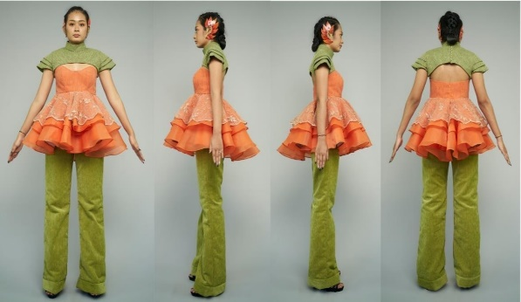Pada bagian celana akan diberikan detail tali yang melingkar pada bagian bawah dan manik/mote tabur.

**Gambar 10**. Busana *Semi-Couture*

(Sumber: Ayu Nadia, 2021)

**SIMPULAN**

Perwujudan ide karya dengan inspirasi dari flora endemik Anggrek Kuku Macan ke dalam busana *ready to wear*, *ready to wear deluxe*, dan *semi-couture* menggunakan metode penciptaan bertajuk Frangipani, yang meliputi design brief, riset dan sumber seni fashion sesuai dengan konsep yaitu flora endemik Anggrek Kuku Macan yang menghasilkan mindmapping, concept list, dan keyword. Yang nantinya akan digunakan sebagai landasan untuk menciptakan sebuah desain adapun keywords yang dipilih yaitu Suku Arfak, Kuku Macan, Menjuntai, Tripalmat, dan Merambat yang dituangkan dalam berbagai teknik dan aplikasi penciptaan busana yaitu teknik pecah pola, pewarnaan kain, dan teknik jahit *tailoring* serta beberapa *hand stitching.*

Tahap ketiga yaitu desain *development* atau pengembangan desain dengan menggunakan gaya ungkap analogi dan teori bentuk elemen dan prinsip desain, kemudian merancang 3 buah desain dalam setiap koleksi. 2 jenis koleksi desain *womens wear* yaitu *ready to wear deluxe* dan *semi-couture* dan 1 koleksi menswear yaitu *ready to wear*. Desain tersebut akan dipilih 1 desain dari 3 desain pilihan yang bergaya *sexy alluring*. Tahapan keempat prototype, sample, konstruksi hingga finishing. Berdasarkan tahapan-tahapan tersebut maka terwujudnya koleksi akhir busana *ready to wear*, *ready to wear deluxe*, dan *semi-couture*.

Koleksi busana wanita dan pria bertajuk *Scarlet Jade Vine* ini diproduksi sesuai dengan konsep, berjumlah tiga busana dan *limited edition*. Tiga busana tersebut terdiri dari busana *ready to* *wear,* *ready to wear deluxe*, dan *semi-couture*. Namun, *brand* NUYAYA juga akan bekerja sama dengan pihak-pihak yang bergerak dalam dunia fashion seperti penjahit professional, suplayer kain, payet, dan lain-lain. *Brand* NUYAYA juga akan terus mengembangkan produknya dengan konsep yang berbeda dan tetap mempertahankan ciri khasnya. Untuk mempermudah sistem pemasaran serta mempertahankan identitas produk adalah dengan penyusunan *Business Model Canvas* yang terdiri dari 9 (sembilan) elemen diantaranya *Costumer Segment*, *Value* *Propositions*, *Channel* atau saluran, *Revenue Streams* atau arus, *Costumer Relationship*, *Key* *Activities*, *Key Partners*, *Key Resource*, dan *Cost* *Structure*.

Strategi promosi, branding dan penjualan koleksi busana ini menggunakan teori marketing oleh Kolter dan Keller. Promosi koleksi ini menggunakan media iklan melalui internet melalui sosial media seperti *instagram*, *facebok*, dan sosial media lainnya. Terdapat juga media cetak berupa majalah, koran, brosur, poster, *flyer*, serta menyelenggarakan *fashion show* sebagai bentuk promosi. Dalam melancarkan penjualan produk busana brand memiliki peranan penting yang bertujuan memperkenalkan produk kepada masyarakat yang dilengkapi dengan alat pendukung agar lebih maksimal seperti kartu nama, label, *price tag*, *paper bag,* dan *box packaging.*

**SARAN**

Indonesia memang memiliki beraneka ragam flaura, fauna bahkan budaya dan tradisi yang tersebar di seluruh Indonesia. Kita selaku mahasiswa harus mampu melestarikan budaya salah satunya melalui desain fashion dengan mengangkat kebudayaan dan tradisi-tradisi yang kita punya sebagai tema atau konsep penciptaan karya sekaligus sarana untuk melestarikan dan memperkenalkan budaya yang kita miliki. Dengan perkembangan teknologi yang kita miliki memudahkan kita dalam proses penciptaan agar karya yang terinspirasi dari budaya dan tradisi lokal dikemas lebih modern sehinga mampu diterima oleh masyarakat luas.

**DAFTAR RUJUKAN**

Adhyaksa, Wasisto. (2020, 27 Desember). Bunga Api / Flame of Irian / Jade Vine / Mucuna Bennetti Part 1.Diakses dari <https://www.youtube.com/watch?v=XfOGRpU8hqw>.

Adhyaksa, Wasisto.(2020, 27 Desember). Bunga Api / Flame of Irian / Jade Vine / Mucuna Bennetti Part 2 Cara Cangkok. Diakses dari <https://www.youtube.com/watch?v=euPndWjoUJw>

ANP. 2015. Anggrek Flame of Irian, Membara di Hutan Papua. Diakses dari [www.greeners.co/flora-fauna/anggrek-flame-of-irian-membara-di-hutan-](http://www.greeners.co/flora-fauna/anggrek-flame-of-irian-membara-di-hutan-papua/) [papua/.](http://www.greeners.co/flora-fauna/anggrek-flame-of-irian-membara-di-hutan-papua/)

Arisanti,A.(2010).Unsur-Unsur Desain Busana(2). Diakses dari [http://anaarisanti.blogspot.com/2010/12/unsur-unsur-desain-](http://anaarisanti.blogspot.com/2010/12/unsur-unsur-desain-busana.html) [busana.html](http://anaarisanti.blogspot.com/2010/12/unsur-unsur-desain-busana.html).

Buzsian.(2017). Sepuluh Manfaat Flame of Irian untuk Kesehatan. Diakses dari [https://www.viva.co.id/blog/kesehatan/965176-sepuluh-manfaat-flame-](https://www.viva.co.id/blog/kesehatan/965176-sepuluh-manfaat-flame-of-irian-untuk-kesehatan?page=2&utm_medium=page-2) [of-irian-untuk-kesehatan?page=2&utm_medium=page-2](https://www.viva.co.id/blog/kesehatan/965176-sepuluh-manfaat-flame-of-irian-untuk-kesehatan?page=2&utm_medium=page-2).

Cora, T.I.R. 2016. Wacana Fesyen Global Dan Pakaian Di Kosmopolitan Kuta.*Disertasi.* Program Pascasarjana Universitas Udayana. Denpasar.

Eko, Mas. 2020. Mucuna Bennetti F. Muel, Flame of Irian Tanaman Hias Merambat Berbunga Merah Menyala yang sangat Eksotis dan magnificient.

Hardisurya,Irma dan Yusuf. 2011. *Kamus Mode Indonesia*. Jakarya : Gramedia Pustaka.

Hasyim, I dan Reza, M. 1995. *Krisan*. Jakarta: Penebar Swadaya.

Herawati,Novita Dkk.(2019).Penerapan Bisnis Model Canvas Dalam Penentuan Managemen Usaha Kedelai Edamame Goreng. *Jurnal Akreologi, 13 (1),* 42-51.

Kotler,Philip, Dkk. (2017). *Marketing For Koimpepiveness: Asia Yang Mendunia Pada Era Konsumen Digital*. Yogyakarta: PT Bintang Pustaka

Prihantini, Aini.(2015). *Master Bahasa Indonesia*. Yogyakarta: B first.

Rukmana, R.( 2000). *Budidaya Anggrek Bulan*. Yogyakarta : Kanisus.

Wardanie,Kumaladewi. (2018). Analisis Bisnis Model Canvas Pada Perpustakaan Institute Bisnis dan Informatika Sitcom Surabaya Dalam Meningkatkan Perguruan Tinggi. *Jurnal Institute Bisnis dan Informatika Surabaya, 5 (2),* 95-100.

**UCAPAN TERIMAKASIH**

Terimakasih saya ucapkan kepada Tuhan Yang Maha Esa atas rahmat-Nya artikel ini dapat selesai tepat pada waktunya. Ucapan terimakasih juga saya sampaikan kepada dosen pembimbing yang telah membantu dalam setiap proses pengerjaan tulisan ilmiah ini, serta kepada ibu, bapak dan teman-teman yang telah mendukung saya.